Участие в муниципальных и краевых соревнованиях и мероприятиях
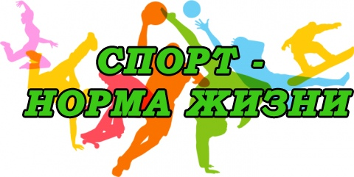
ШСК «ВЫСОТА» 2024-2025 учебный год

Дата проведения | Название | Ответственный | Участники | Результат
21.09.24 | Кросс Наций 2024 | ПилепенкоО.Н.  Головкова М.С | 20 чел дети, 10чел родители  8 чел дети | Командные места:  старший возраст – 2 м  средний возраст – 2 м  младший возраст – 3 м
28.09.24 | Краевой фестиваль спорта для семей с детьми с инвалидностью | Пилепенко | 7 семей | 11 призовых мест
29.09.24 | Настольный теннис 2014гр и моложе | Пилепенко | 4 чел | 2 место
10.10.24 | Многоборье ГТО 4 ступ | Пилепенко | 10 чел | участие
20.10.24 | Шахматы | Пилепенко |  | участие
24.10.24 | Многоборье ГТО 5 ступ | Пилепенко | 10 чел | участие
25.10.24 | Агитбригада «Наш класс за ЗОЖ» | Пилепенко | 11 чел | 2 место
26.10.24 | Интеллектуальная игра «Спортивный калейдоскоп» | Пилепенко | 5 чел | участие

